Manual de usuário Buy Ticket

Alexandre Leonardo Romero, Bruno Pereira Gibicoski, Leonardo Pereira Vieira.

-Help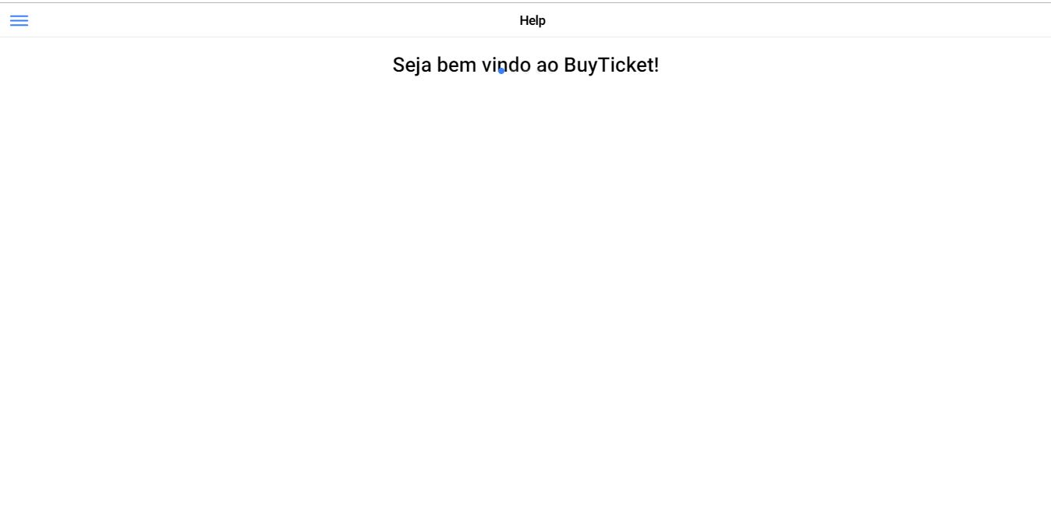

Ao inicializar o Buy Ticket pela primeira vez, será mostrado um breve tutorial de como o aplicativo funciona. Este tutorial pode ser acessado a qualquer momento na tela de help. Ao fechar o tutorial, o usuário será redirecionado a tela Home.

-Home

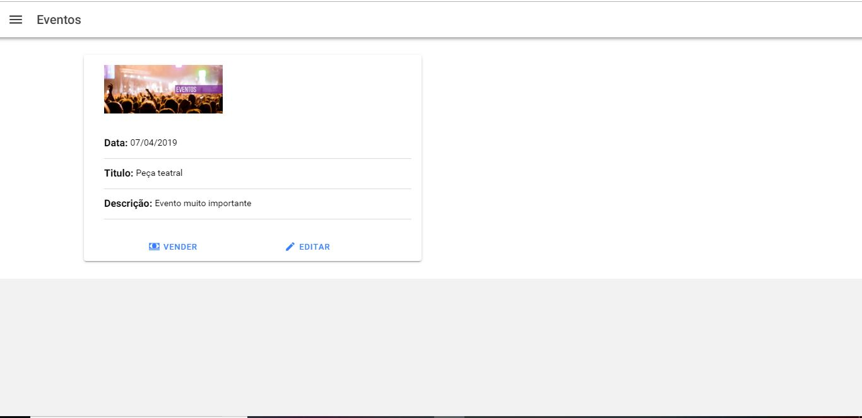

Na tela Home, é possível visualizar eventos anteriormente criados, realizar a venda de ingressos desses eventos e ao pressionar o botão de editar, o usuário é redirecionado para a tela de eventos.

-Menu Lateral: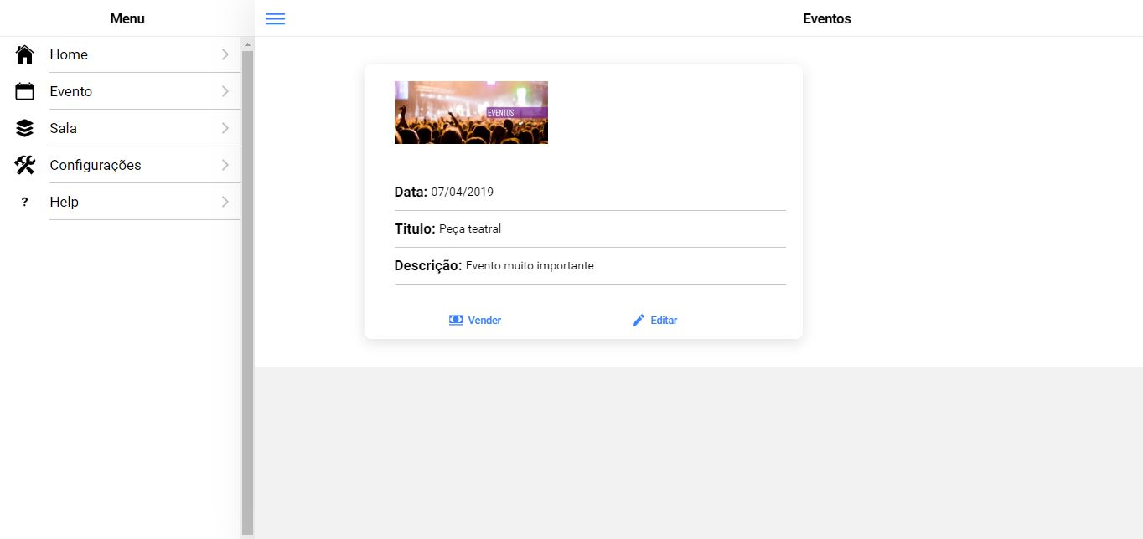

A partir do menu lateral, é possível acessar as telas Home, Evento, Sala, Help, Configurações e Vendas.

Evento: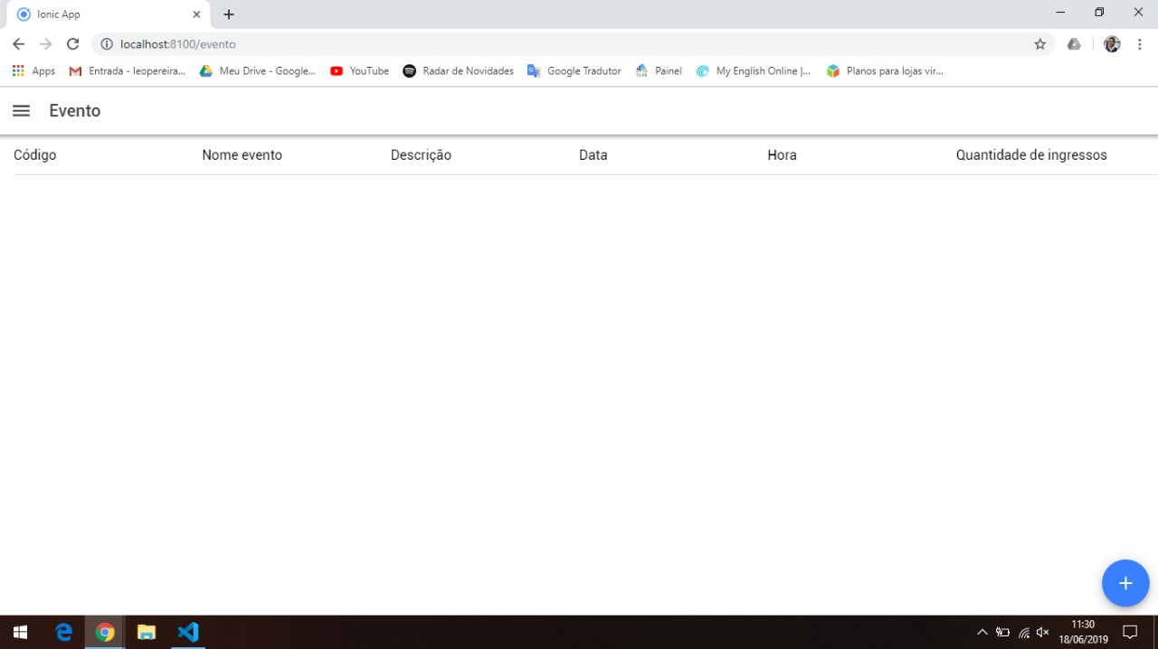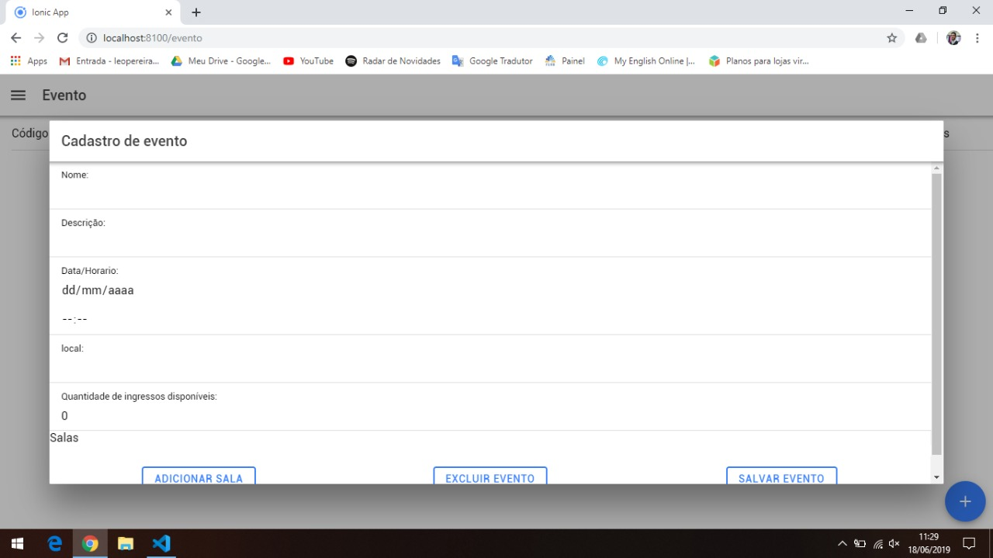

Da tela de eventos, existem as funções de edição, adição e exclusão de eventos.

- Sala: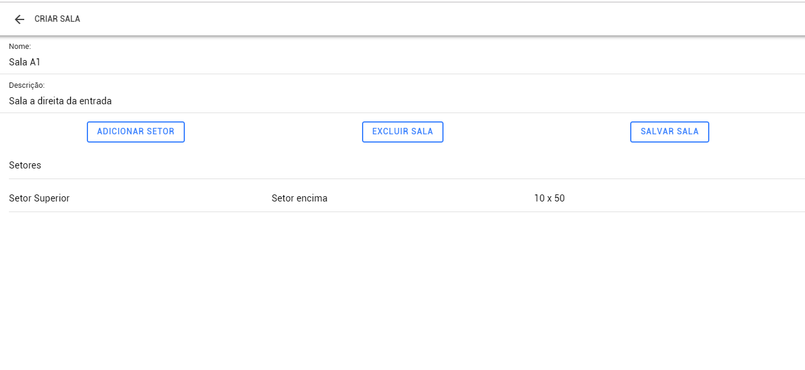

Dentro da tela de salas, é possível excluir, editar e incluir salas. Após incluída a sala, é possível então, acessar a tela de cadastro de setores.

-Cadastro de setores: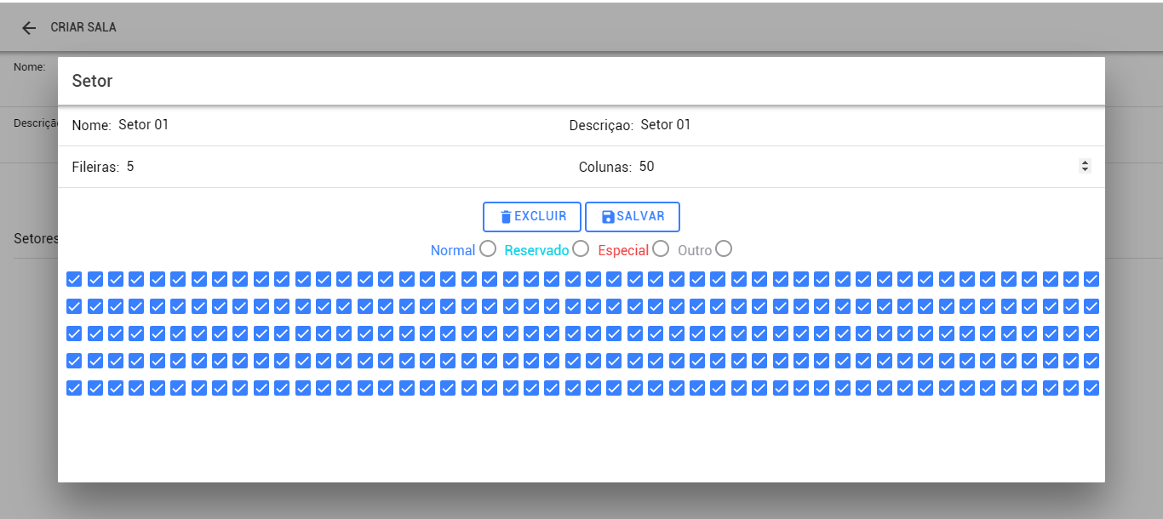

Na tela de setores é possível incluir, excluir e editar setores, podendo visualizá-los de maneira dinâmica, a partir das linhas e colunas informadas, e classificar cada assento individual em uma das quatro categorias disponíveis. Essas categorias são: Normal, Reservado, Especial e Outro.

-Configurações:

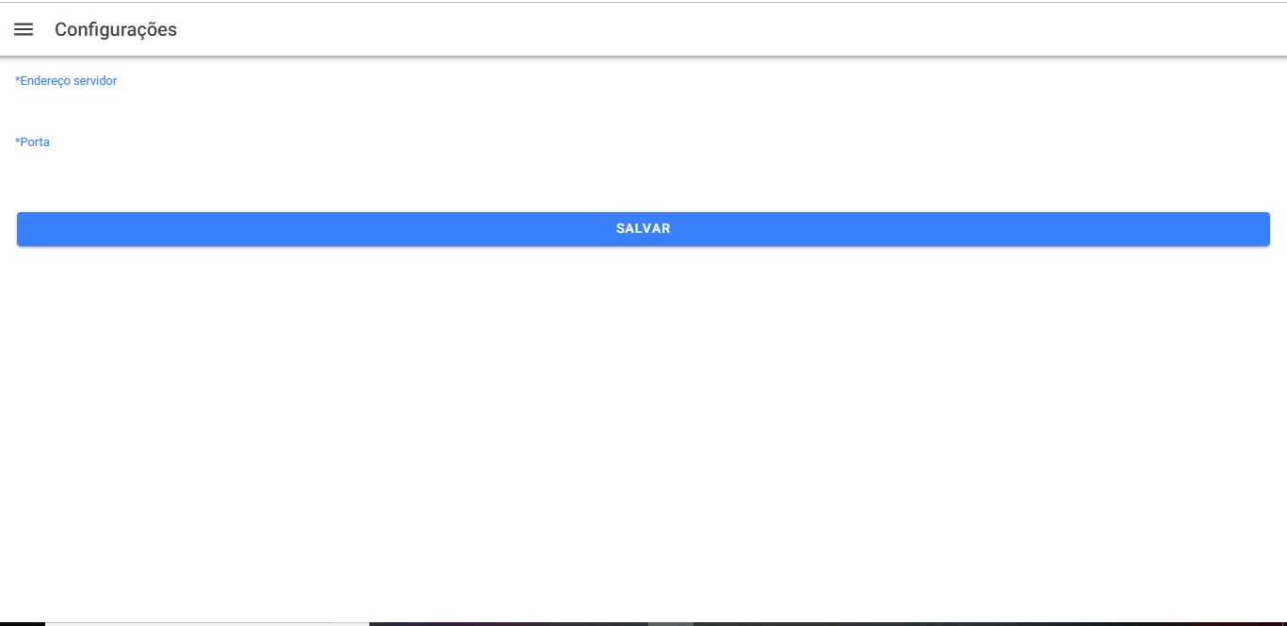

No menu de configurações serão definidos o ip e a porta do servidor( devem ser definidos antes de cadastrar algo).

-Menu de vendas:

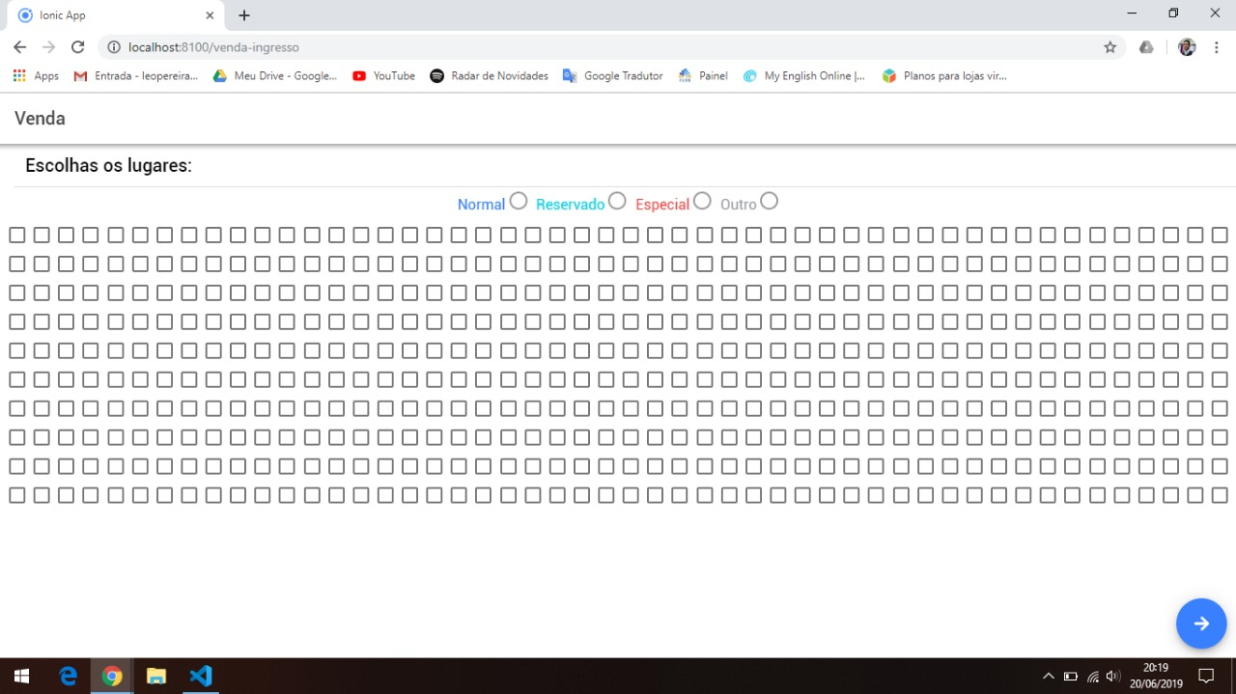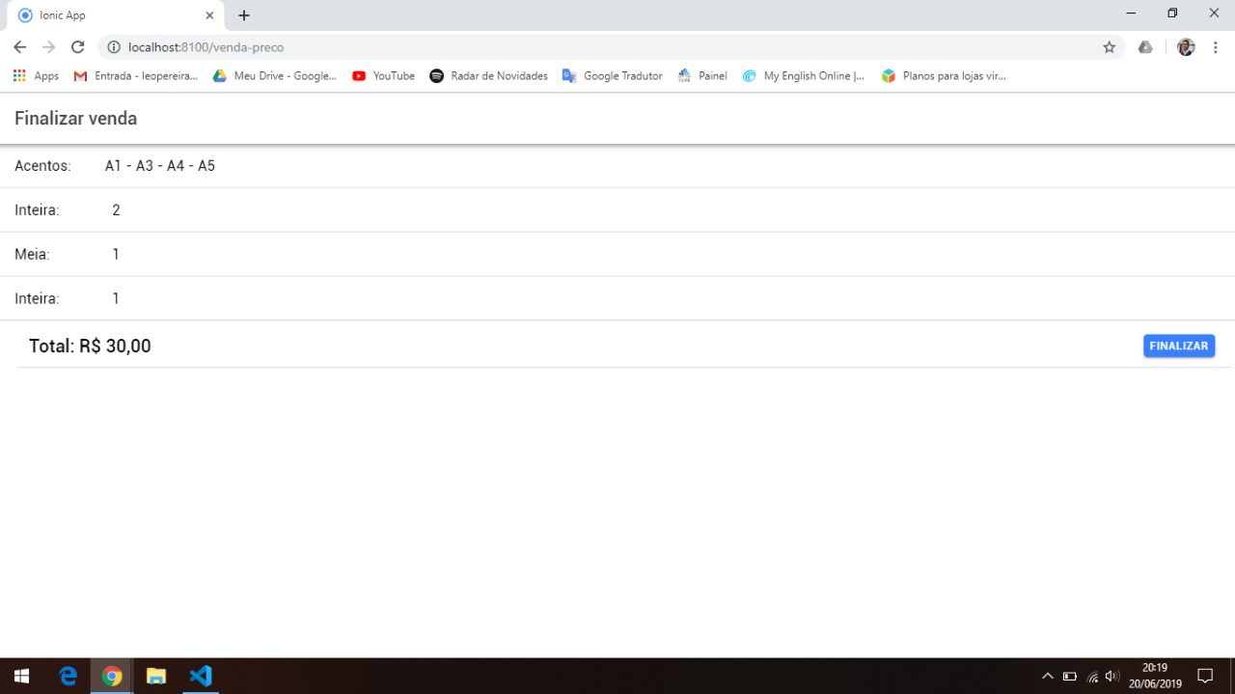Dentro da tela de vendas, devem ser selecionados os assentos a serem vendidos que o sistema irá gerar um resumo da compra que realiza a função de recibo.